ПОЛОЖЕНИЕ
О ПРОВЕДЕНИИ РЕГИОНАЛЬНЫХ СОРЕВНОВАНИЙ
«РОБОТОТЕХНИКА-ПОЙКОВСКИЙ - 2022»

- Общие положения
1.1.Настоящее положение устанавливает порядок проведения региональных соревнований «Робототехника-Пойковский - 2022» (далее Соревнования).
1.2.Соревнования направлены на популяризацию научно-технического творчества и повышение престижа инженерных профессий среди детей и молодежи.
1.3.Организатор Соревнований - Департамент образования и молодежной политики Нефтеюганского района при информационной поддержке Департамента образования и молодежной политики ХМАО-Югры.
1.4.Непосредственное проведение возлагается на Нефтеюганское районное муниципальное автономное учреждение дополнительного образования «Центр компьютерных технологий»
1.5. Дата проведения Соревнований – 26 марта 2022 года.
1.6. Место проведения: пгт. Пойковский, 4 мкр, строение 2А, помещение 2
1.7. Принимая участие в Соревнованиях, участники соглашаются с Положением и обязуются его соблюдать.

- Цель и задачи Соревнований
2.1. Цель Соревнований: способствовать формированию компетенций, практических знаний и умений, необходимых современному человеку, в том числе учитывая цели Национальной технологической инициативы.
2.2. Задачи Соревнований:
2.2.1. вовлечение детей и молодежи в научно-техническое творчество;
2.2.2. обеспечение равного доступа детей и молодежи к освоению передовых технологий, получению практических навыков их применения;
2.2.3. выявление талантливой молодежи;
2.2.4. стимулирование интереса детей и молодежи к сфере инноваций и высоких технологий.

- Руководство Соревнований
3.1. Общее руководство осуществляет Департамент образования и молодежной политики Нефтеюганского района (далее – Департамент):
3.1.1. Утверждает Оргкомитет Соревнований (далее - оргкомитет).
3.1.2. Согласовывает с Инициатором даты и регламенты Соревнований.
3.2. Оргкомитет Соревнований выполняет следующие функции:
3.2.1. Обеспечивает информационное освещение Соревнований;
3.2.2. Собирает заявки от участников Соревнований;
3.2.3. Утверждает список участников Соревнований;
3.2.4. Утверждает программу проведения Соревнований;
3.2.5.Назначает экспертов, необходимых по регламенту соревнований.
3.2.6.Принимает иные решения, не противоречащие данному положению и законодательству Российской Федерации.

4. Судейство
4.1. Судьи назначаются Оргкомитетом.
4.2. Судьи назначаются отдельно по каждому виду соревнований, представленных на Фестивале.

4.3. Организаторы оставляют за собой право вносить в правила состязаний любые изменения. Информация об изменениях публикуется на официальном сайте Соревнований не позднее, чем за неделю до даты начала соревнований.
4.4. Контроль и подведение итогов осуществляется судейской коллегией в соответствии с правилами и регламентами конкретных соревнований.
4.5. Судьи обладают всеми полномочиями на протяжении всех состязаний, все участники должны подчиняться их решениям.
4.6. Если появляются какие-то возражения относительно судейства, команда имеет право в устном порядке обжаловать решение судей в Оргкомитете не позднее 10 (десяти) минут после окончания текущего раунда.

- Участники Соревнований
5.1. Участники Соревнований - дети и молодые люди в возрасте от 8 до 18 лет из регионов России. Конкретные пределы возрастных групп оговариваются для каждого соревнования.
5.2. Участники должны подать заявки на сайте Соревнований в установленные сроки.
5.3. Регистрация команд происходит на официальном сайте Соревнований: http://robofest-poyk.ru/
5.4. Подача заявок команд по направлениям происходит в указанные сроки, на официальном сайте и закрывается не позднее, чем за 3 дня до Соревнований.
5.5. В соревнованиях принимают участие команды из 2 человек.
5.6. Команда - коллектив учащихся во главе с руководителем команды, осуществляющим занятия по робототехнике в рамках образовательного учреждения или самостоятельно (семейные или дворовые команды).
5.7. «Руководитель команды» - (совершеннолетний гражданин РФ) - член команды, осуществляет административное руководство командой, представляет ее интересы перед Организаторами Соревнований и другими организациями, а также контролирует и несет ответственность за надлежащее поведение всех участников Команды. Руководитель команды не принимает непосредственного участия в мероприятиях Соревнований.
5.8. Участники Соревнований могут состоять в разных командах при условии, что эти команды одновременно не участвуют в соревнованиях одного направления.
5.9. Команда в одном и том же составе не может участвовать в различных соревновательных направлениях.
5.10. Тренер может курировать на Соревнованиях не более 10 (десяти) команд.
5.11. Вся ответственность за несовершеннолетних участников, как в составе команд, так и вне состава, лежит на сопровождающем лице (тренере, руководителе).

- Условия участия в соревнованиях
6.1. Подробные условия участия в каждом из направлений соревнований оговариваются в регламентах и положениях к каждому виду соревнований. Подробные регламенты соревнований публикуются на официальном сайте Соревнований.
6.2. Для участия в соревнованиях необходимо подать заявку в соответствии с процедурой, описанной в пункте 5 данного Положения.

7. Соревновательные направления
7.1. В рамках Соревнований проводятся следующие соревновательные направления:
Большое путешествие; Инверсия линия.
7.2. Соревнования проводятся в двух возрастных группах по следующим категориям:
● «Большое путешествие, младшая категория, 8-11 лет» (Приложение 1; 1.1)
● «Большое путешествие, старшая категория, 12 -18 лет» (Приложение 1; 1.2)
● «Инверсная линия, младшая категория, 8-11 лет » (Приложение 2)
● «Следование по линии, старшая категория, 12 -18 лет» (Приложение 3)

8. Регистрация команд
8.1. Подача заявок на соревнования проходит согласно списку соревнований пункта 7 и закрывается не позднее, чем за 3 (три) дня до начала Соревнований.
8.2. Дополнительные команды могут быть допущены к соревнованиям по решению Оргкомитета.

9. Порядок и сроки проведения Соревнований
9.1. Соревнования проходят параллельно в течение одного дня:
9.1.1. «Большое путешествие, младшая категория», «Большое путешествие, старшая категория»
9.1.2. «Инверсная линия», младшая категория; «Следование по узкой линии», старшая категория
9.1.3. Расписание будет выложено на сайте после окончания регистрации.

- Организационный Комитет сохраняет за собой право:
10.1. Корректировать условия проведения Соревнований, извещая об изменениях на официальном сайте не позднее, чем за 3 (три) дня до начала Соревнований.
10.2. Изменять сроки проведения Соревнований, извещая об изменениях на официальном сайте не позднее, чем за 3 (три) дня до начала Соревнований.

11. Награждение участников Соревнований
11.1. Призеры Соревнований награждаются дипломами. Победители Соревнований награждаются кубками и дипломами. Каждый участник Соревнований будет отмечен сертификатом.
11.2. Все тренеры, занимавшиеся подготовкой детей к соревнованиям, получают сертификаты.
11.3. Итоги Соревнований публикуются не позднее одной недели по окончании мероприятия на официальном сайте Соревнований.

12. Контактная информация
Официальный сайт Соревнований: http://robofest-poyk.ru/.
Нефтеюганское районное муниципальное автономное учреждение дополнительного образования «Центр компьютерных технологий», E-mail: ckt_pochta@cktex.ru, номер телефона: 8 (3463) 21-11-29, 8 (3463) 21-46-16.

Приложение 1

Общий регламент
«Большое путешествие»

1. Описание задания
В каждой категории роботу необходимо последовательно пройти через четыре полигона с различными заданиями (см. таблицу)

№ полигона | Категория
 | Младшая | Старшая
1 | Следование по линии с неподвижным препятствием | Следование по линии с движущимся препятствием
2 | Лабиринт | Лабиринт
3 | Следование по линии с горкой | Следование по линии с инверсией
4 | Кегельринг | Кегельринг

2. Требования к роботу
Робот должен удовлетворять следующим требованиям:
- ширина – не более 250 мм;
- длина – не более 250 мм;
- высота – не ограничена;
- вес – не более 1 кг.
Робот должен быть полностью автономным; телеуправление в любом виде запрещено. Программа, управляющая движением робота, должна быть создана непосредственно участником соревнований.
Во время соревнований размеры робота могут изменяться, но не должны превышать максимально допустимых параметров.

3. Описание полигона
Полигон «Большое Путешествие» состоит из 4 размещенных последовательно полигонов в зависимости от выбранной категории.

3.1. Полигоны «Следование по линии»
Полигон представляет собой белое прямоугольное поле с нанесённой на него чёрной линией произвольной формы.
- Ширина линии - 30 мм
- Радиус кривизны линии – не менее 130 мм в любой её точке
- Минимальное расстояние, на которое линия может приближаться к границе поля –150 мм (измеряется от оси линии)
Зоны старта/финиша размечаются линией толщиной не менее 10 мм чёрного цвета в форме квадрата со стороной 300 мм
Зона старта первого полигона выделяется зелёным цветом.
Полигоны «Следование по линии» снабжаются дополнительными элементами типов: «неподвижное препятствие», «горка», «подвижное препятствие» и «инверсия».

3.2. Полигон «Лабиринт»
Полигон «Лабиринт» представляет собой квадрат 1500x1500 мм и условно разделён на ячейки со стороной 300+/-20 мм (см. рис. 1).
Цвет поверхности полигона – белый.
Между ячейками судьей произвольно устанавливаются стенки высотой 100 -150 мм и толщиной 16+/-1 мм. Стенки также установлены по всему периметру полигона, за исключением ячеек с зонами старта и финиша. Между стенками могут быть зазоры и выступы размером до 5 мм.
Лабиринт конфигурируется по следующим правилам:
- из любой ячейки лабиринта можно добраться в любую другую ячейку лабиринта единственным способом;
- длины маршрутов прохождения лабиринта по правилу «правой руки» или «левой руки», как минимум, в 2 раза больше, чем кратчайший маршрут;
- длины маршрутов прохождения лабиринта по правилу «правой руки» и «левой руки» равны между собой
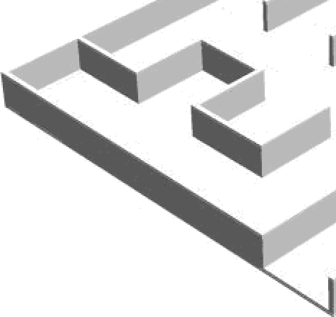
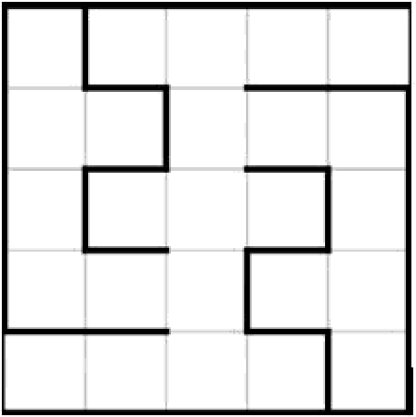
- Зоной старта полигона является первая ячейка лабиринта по маршруту движения робота. Зоной финиша полигона является зона старта следующего полигона.

Пример схемы полигона лабиринта

3.3. Полигон «Кегельринг»
Полигон представляет собой квадрат 1500x1500 мм с расположенным посередине рингом круглой формы диаметром 1000 мм. По периметру ринга нанесена черная линия толщиной 50 мм, не являющаяся частью ринга.
Кегли представляют собой жесткие цилиндры диаметром 70+/-3 мм, высотой 120+/-5 мм и весом 30+/-1 0 г. Кегли имеют матовую однотонную поверхность.
Кегли могут быть изготовлены из стандартных банок для газированных напитков (330 мл), обернутых листом бумаги.

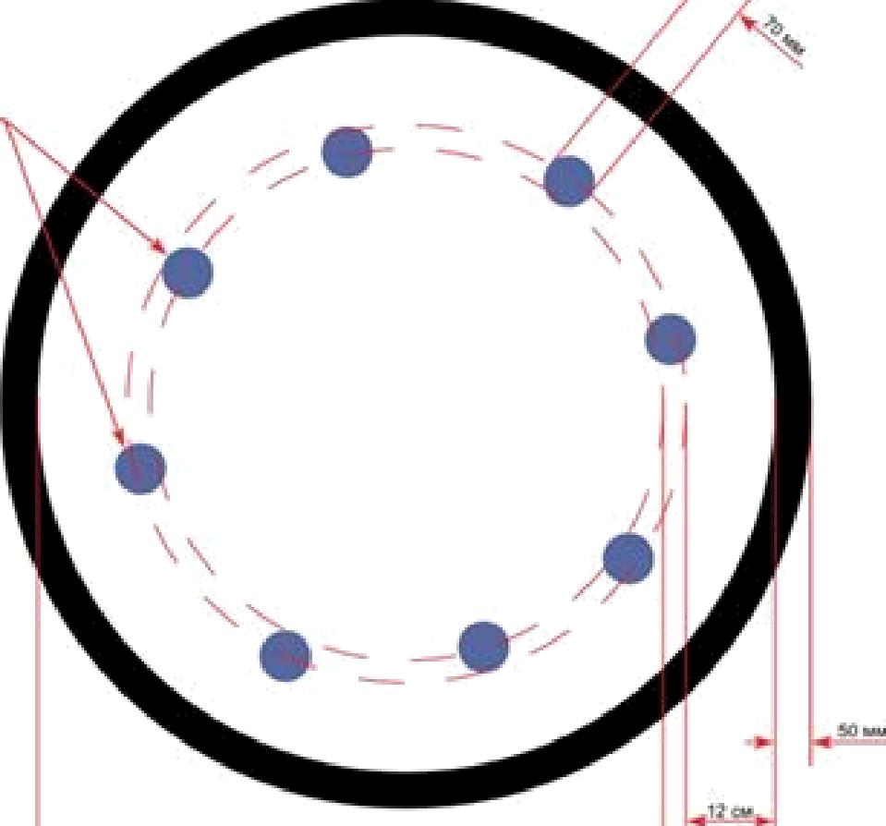
Общий вид полигона и схема размещения кеглей

На ринге расставляются 8 кеглей на соответствующих маркировках. Зоной старта полигона является вся поверхность ринга.

Порядок проведения соревнований
В день соревнований организаторы могут внести изменения в рисунок и размещение элементов, не меняя порядок следования полигонов.
Количество попыток определяется организатором в день соревнований.
Перед началом попытки все участники помещают роботов в карантин. Во время соревнований участники могут брать роботов только из зоны карантина и только по команде судьи. После окончания заезда участник возвращает робота в зону карантина.
Перед началом каждой попытки производится изменение конфигурации полигона «Лабиринт».
Перед началом заезда робот устанавливается в зону старта первого полигона так, чтобы никакая часть его проекции не выходила за пределы этой зоны.
По команде судьи участник запускает робота. Отсчет времени начинается с момента пересечения проекцией робота границы зоны старта.
Робот должен действовать автономно. Не допускается никакое управление роботом со стороны участника.
Робот начинает выполнять задание полигона в момент, когда его проекция пересекает линию старта данного полигона.
Робот заканчивает выполнять задание полигона, когда его проекция пересекает линию финиша этого полигона, если в задании полигона не указано иное.
В случае невыполнения задания некоторого полигона заезд прерывается и участник с разрешения судьи вручную устанавливает робота в зону старта следующего полигона или в зону старта этого полигона. Отсчет времени не прерывается, полигон восстанавливается в исходное состояние. За повторное выполнение задания полигона присуждается

половинное количество баллов. Количество повторных выполнений заданий полигона не ограничено.
Участник может в любой момент заезда устно объявить судье о невыполнении задания полигона, произнеся «Стоп!», прервать заезд и приступить к выполнению задания следующего полигона или повторить выполнение задания предыдущего полигона.
Время заезда фиксируется судьей по секундомеру. Зафиксированное время считается окончательным.
Заезд останавливается в следующих случаях:
- Робот полностью выполнил задание;
- закончилось время, отведенное на выполнение заезда;
- робот был дисквалифицирован.

4.1. Следование по линии
Задание полигона: роботу необходимо пройти вдоль нанесенной на полигон линии от зоны старта до зоны финиша.
Считается, что робот не выполнил задание полигона, если:
- произошёл сход с линии;
- проекция робота не находится над линией более 5 секунд;
- робот покидает линию не по касательной с внешней стороны;
- робот выполняет объезд препятствия более 10 секунд;
- любая точка опоры робота коснулась поверхности за пределами полигона

  - Лабиринт
Задание полигона: роботу необходимо пройти внутри лабиринта от зоны старта до зоны финиша.
Конфигурация полигона меняется после того, как все участники сдадут своих роботов в зону карантина или по решению судьи.
Расположение стенок меняется непосредственно перед каждой попыткой.
Считается, что робот достиг ячейки, если какая-либо его точка опоры коснулась поверхности ячейки.
Считается, что робот не выполнил задание полигона. Если в течение 30 секунд робот не покидает ячейку.

4.3. Кегельринг
Задание полигона: роботу необходимо вытолкнуть кегли за пределы ринга. Не считается невыполнением задания полигона, если вытолкнуты не все кегли.
Перед заездом участник расставляет кегли на соответствующие отметки самостоятельно.
Кегля считается вытолкнутой за пределы ринга, если никакая ее часть или часть ее проекции не находится на ринге.
Считается, что робот не выполнил задание полигона, если покинул полигон.
Баллы за вытолкнутые банки не обнуляются.
При повторном выполнении задания полигона баллы, набранные в предыдущем выполнении, обнуляются.

- Условия дисквалификации
Дисквалификация попытки производится в случаях:
- робот не был помещён в карантин до изменения конфигурации полигона «Лабиринт»;
- робот действует неавтономно (со стороны участника осуществляется управление роботом);

- во время заезда член команды коснулся полигона или робота без разрешения судьи.

- Подсчёт баллов
За выполнение заданий каждого из полигонов начисляются баллы. Количество начисляемых баллов определяется соответствующим Регламентом категории соревнований.
В случае повторного (см. п. 4) выполнения задания полигона присуждается половинное количество баллов.
В случае невыполнения задания отдельного полигона баллы за этот полигон начисляется.
В случае дисквалификации попытки, баллы за весь заезд не начисляются.
Итоговым результатом попытки является совокупность суммы баллов, полученных
за выполнение заданий полигонов, и времени прошедшего от начала заезда до конца заезда.
При прерывании заезда время попытки равно максимально допустимому времени выполнения заезда, определенному регламентом конкретной категории соревнований.
В зачёт идёт попытка с наибольшим количеством набранных баллов. При равенстве баллов в зачет идет попытка с наименьшим временем заезда.

- Порядок определения победителя
Победителем объявляется команда, набравшая наибольшее количество баллов. При равенстве баллов преимущество получает участник с наименьшим временем заезда.

Приложение 1.1

Регламент соревнований
«Большое путешествие» (младшая категория)

Общие положения
1.1. Робот, в рамках одного заезда, должен последовательно выполнить задания полигонов:
- «Следование по линии с неподвижным препятствием»;
- «Лабиринт»;
- «Следование по линии с горкой»;
- «Кегельринг»
  - Робот должен остановиться в зоне финиша последнего полигона.

Требования к роботу
Требования к роботу установлены общим регламентом вида соревнований.

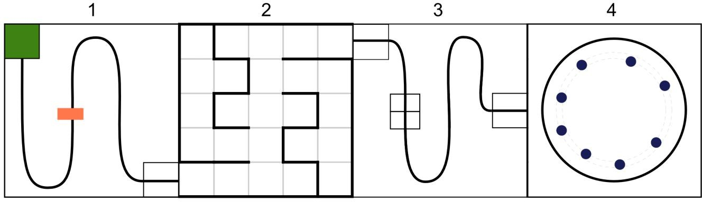
Описание полигона

Схема размещения полигонов младшей категории.
1 – «Следование по линии с неподвижным препятствием», 2 – «Лабиринт», 3 –
«Следование по линии с горкой», 4 – «Кегельринг».

3.2. Следование по линии с неподвижным препятствием
Описание полигона приведено в общем регламенте вида соревнований. На прямом участке линии, не ближе 100 мм от закругленных участков, устанавливается неподвижное препятствие, длинной стороной поперек линии. Препятствие имеет форму
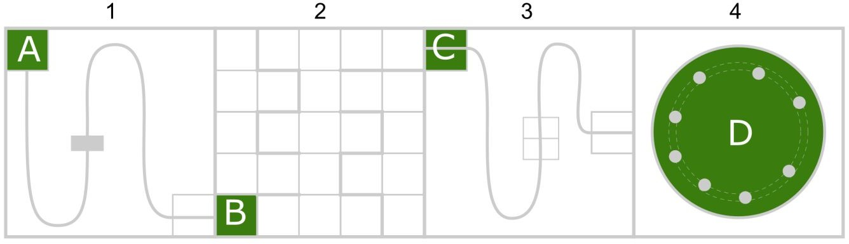
Прямоугольного параллелепипеда размерами (250+/-5)х(120+/-5)х(65+/-5) мм (ШхВхГ). В качестве препятствия может быть использован кирпич по ГОСТ одинарного размера.

Лабиринт
Описание полигона «Лабиринт» приведено в общем регламенте вида соревнований.

Следование по линии с горкой
Описание полигона приведено в общем регламенте вида соревнований. На прямом участке линии, не ближе 100 мм от закругленных участков, устанавливается и фиксируется к полигону препятствие «горка», осью перпендикулярно линии. Горка представляет собой треугольную призму с размерами: длина = 600 мм, ширина b=300 мм, высота h=100 мм (см. рис.). На горку нанесена черная линия, идентичная нанесенной на полигон. Поверхность горки белого цвета.
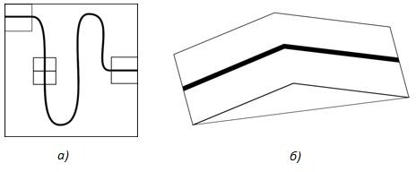
Полигон «следование по линии с горкой»
а) общий вид;
б) горка

3.4. Кегельринг
Описание полигона «Кегельринг» приведено в общем регламенте вида соревнований.

Порядок проведения соревнований

Робот должен последовательно выполнить задания полигонов и остановиться внутри ринга полигона «Кегельринг».
На выполнение заезда роботу отводится 3 минуты. Время заезда фиксируется в момент окончательной остановки робота внутри ринга.

Каждый полигон имеет свои зоны старта и зоны финиша. Эти зоны указаны в табл. и приведены на рис.

№ | Полигон | Зона старта | Зона финиша
1. | Следование по линии | A | B
2. | Лабиринт | B | C
3. | Следование по линии | C | D
4. | Кегельринг | D | D

Следование по линии с неподвижным препятствием
Порядок выполнения задания приведен в общем регламенте вида соревнований.

Лабиринт
Порядок выполнения задания приведен в общем регламенте вида соревнований.

Следование по линии с горкой
Порядок выполнения задания приведен в общем регламенте вида соревнований.

Кегельринг
Порядок выполнения задания приведен в общем регламенте вида соревнований.
Участник может в любой момент убрать вытолкнутую кеглю с полигона самостоятельно.

- Условия дисквалификации
Условия дисквалификации попытки приведены в общем регламенте вида соревнований.

Подсчёт баллов
За выполнение заданий полигонов роботу начисляются баллы в соответствии с табл.:

Начисление баллов

Действие | Количество баллов
Выполнено задание полигона 1 | 40
Выполнено задание полигона 2 | 80
Выполнено задание полигона 3 | 40
Робот вытолкнул кеглю на полигоне 4 | 5 (за каждую из 8 кеглей)
Итого максимум: | 200

В случае повторного выполнения задания полигона присуждается половинное
количество баллов.

7. Порядок определения победителя
Порядок определения победителя приведен в общем регламенте вида соревнований.

Приложение 1.2

Регламент соревнований
«Большое путешествие» (старшая категория)

Общие положения
1.1. Робот, в рамках одного заезда, должен последовательно выполнить задания полигонов:
- «Следование по линии с движущимся препятствием»;
- «Лабиринт»;
- «Следование по инверсной линии»;
- «Кегельринг»;
1.2. Затем перенести центральную кеглю кегельринга в зону старта заезда, выполнив задания полигонов в обратном порядке.

Требования к роботу

Требования к роботу установлены общим регламентом вида соревнований.

Описание полигона
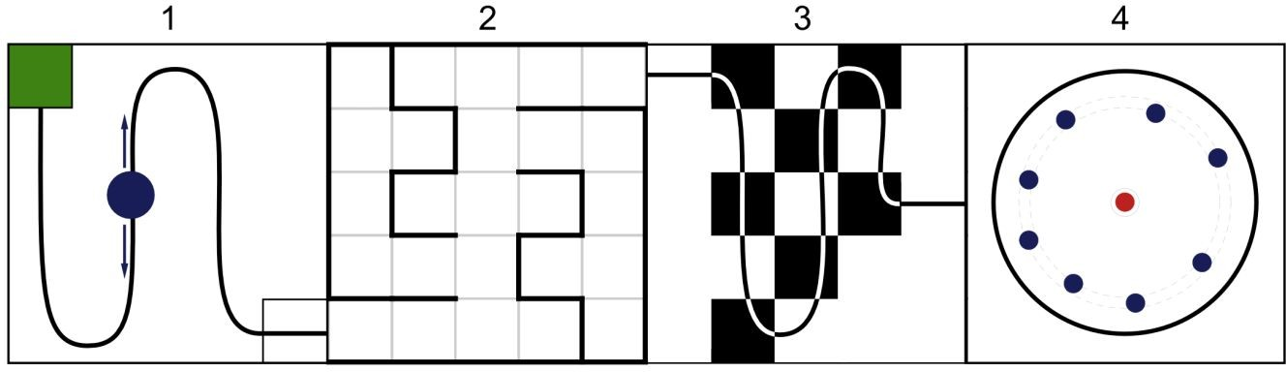
Общий вид полигона приведен на рис.

Схема размещения полигонов старшей категории.
1 – «Следование по линии с движущимся препятствием», 2 – «Лабиринт», 3 –
«Следование по инверсной линии», 4 – «Кегельринг».

Следование по линии с движущимся препятствием
Описание полигона приведено в общем регламенте вида соревнований. На полигоне «Следование по линии с движущимся препятствием» устанавливается движущееся препятствие – автономный робот-помеха, движущийся по линии. Участок линии, по которому перемещается робот-помеха, ограничен специальными маркерами белого цвета в виде квадратов со стороной 10 мм, нанесенными на линию трассы не ближе 100 мм от ее закругленных участков. При достижении маркера движущееся препятствие изменяет направление своего движения на противоположное.
Робот-помеха имеет параметры:
- форма – вертикальный цилиндр
- диаметр – 160 +/- 20 мм;
- высота – 200 +/- 20 мм;
- цвет корпуса – белый;
- материал поверхности – матовый пластик;
- скорость движения робота-помехи – от 50 до 100 мм/с.

Лабиринт
Описание полигона приведено в общем регламенте вида соревнований.

Следование по линии с инверсией
Описание полигона приведено в общем регламенте вида соревнований.
Полигон «Следование по линии с инверсией» разделен на клетки (допускаются клетки прямоугольной формы). Клетки полигона окрашены в шахматном порядке в чёрный и белый цвета. Клетки старта и финиша имеют белый цвет. Линия трассы составляется из участков черного и белого цвета таким образом, что ее цвет инверсен к цвету клетки, по которой она проходит.

Кегельринг
Описание полигона «Кегельринг» приведено в общем регламенте вида соревнований.
В центре ринга устанавливается кегля красного цвета (остальные характеристики кегли – по общему регламенту вида соревнований).

4. Порядок проведения соревнований
Робот должен последовательно выполнить задания полигонов, захватить центральную кеглю полигона «кегельринг» и доставить ее в зону старта заезда, выполнив задания полигонов в обратном порядке.
На выполнение заезда роботу отводится 5 минут.
Считается, что центральная кегля доставлена в зону старта, если какая-либо часть ее проекции находится над зоной старта.
При прерывании заезда центральная кегля, захваченная роботом, считается потерянной. Участнику разрешается удалить захваченную кеглю самостоятельно.
Каждый полигон имеет свои зоны старта и зоны финиша. Зоны старта и финиша указаны в табл. 1 и приведены на рис.

Табл. 1. Зоны старта и финиша на полигонах

№ | Полигон | Прямое направление |  | Обратное направление
 |  | Зона  старта | Зона  финиша | Зона  старта | Зона  финиша
1. | Следование по линии | A | B | G | A
2. | Лабиринт | B | C | F | G
3. | Следование по линии | C | D | E | F
4. | Кегельринг | D | E | D | E
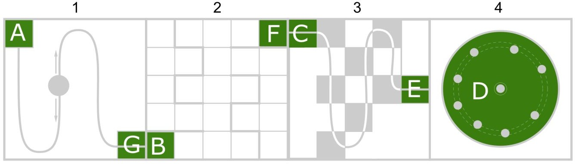

Зоны старта и финиша полигонов

4.1. Следование по линии с движущимся препятствием
Порядок выполнения задания приведен в общем регламенте вида соревнований.
Робот должен выполнить обгон движущегося препятствия или встречный разъезд.

4.2. Лабиринт
Порядок выполнения задания приведен в общем регламенте вида соревнований.

Следование по инверсной линии
Порядок выполнения задания приведен в общем регламенте вида соревнований.

Кегельринг
Порядок выполнения задания приведен в общем регламенте вида соревнований.
Последовательность захвата центральной кегли и выталкивания периферийных кеглей участник определяет по своему усмотрению.
После выталкивания периферийных кеглей и захвата центральной кегли робот должен переместиться в зону финиша Е (см. рис. 2) и выполнить задания оставшихся полигонов в обратном направлении.

5. Условия дисквалификации
Условия дисквалификации попытки приведены в общем регламенте вида соревнований.

6. Подсчёт баллов
За выполнение заданий полигонов роботу начисляются баллы в соответствии с табл.:

Табл. Начисление баллов

Действие | Количество баллов
Выполнено задание полигона 1 | 40
Выполнено задание полигона 2 | 80
Выполнено задание полигона 3 | 40
Выполнение задания полигоне 4 | 5 (за каждую из 8 кеглей)
Итого максимум: | 200

7. Порядок определения победителя
Порядок определения победителя приведен в общем регламенте вида соревнований.

Приложение 2

Регламент соревнований
«Инверсная линия»

- Требования к полигону
Поле разделено на черные и белые клетки в шахматном порядке. Размер клетки - 750х750мм. Линия представляет собою непрерывную кривую толщиной 50±5 мм.
Цвет линии противоположен цвету клетки, по которой она проходит (участки, на которых линия проходит по чёрным клеткам, имеют белый цвет, по белым клеткам – чёрный). Пример линии с раскраской приведён на рис. 1. Минимальный радиус кривизны линии – 300 мм.

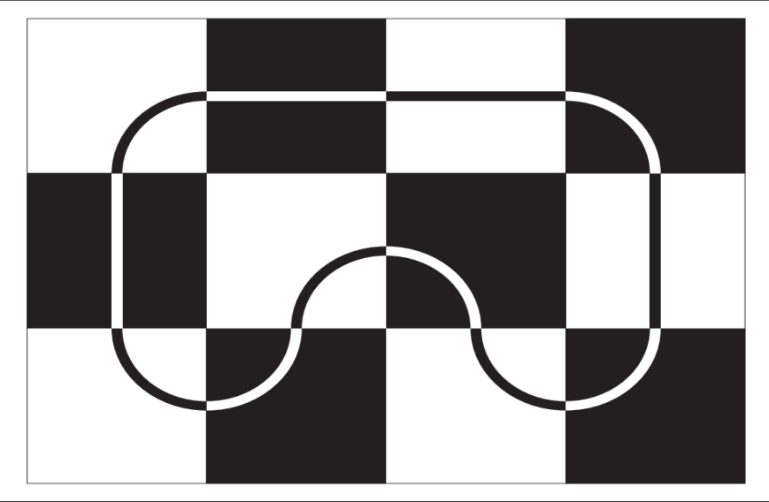

Рис. 1. Возможная схема трассы

- Требования к роботу
Максимальная ширина робота 40 см, длина - 40 см. Вес робота не должен превышать 10 кг. Робот должен быть автономным.

- Порядок проведения состязаний
3.1. За наиболее короткое время робот, следуя вдоль линии, должен добраться от места старта до места финиша.
3.2. На прохождение дистанции дается не более трёх минут.
3.3. Если робот потеряет линию более чем на 5 секунд, он будет дисквалифицирован. Покидание линии, при котором никакая часть робота не находится над линией, может быть допустимо только по касательной и не должно быть больше, чем три длины корпуса робота. Длина робота в этом случае считается по колесной базе.
3.4. Если робот срежет траекторию, то есть потеряет линию и вернётся обратно, не нарушив при этом условий п. 3.3, но при этом сократив общее расстояние, которое необходимо проехать вдоль линии, то он будет дисквалифицирован.
3.5. Во время проведения состязания участники команд не должны касаться роботов.

- Порядок отбора победителя
На прохождение дистанции каждой команде дается не менее двух попыток. В зачет принимается лучшее время из попыток. Победителем будет объявлена команда, потратившая на преодоление дистанции наименьшее время.

Приложение 3

Регламент
«Следование по узкой линии экстремал: образовательные конструкторы»

- Описание задания
Необходимо за минимальное количество времени преодолеть дистанцию по заданной траектории движения.
2. Требования к роботу:
2.1. Длина – не более 250 мм

Ширина - не более 250 мм
Высота - не более 250 мм
2.2. Роботы, выступающие в данной категории, должны быть изготовлены из образовательного конструктора одной из следующих фирм-производителей:
- Lego;
- Fischertechnik;
- VEX;
- Huna;
- TRIK;
- Robotics.
2.3. В конструкциях роботов разрешены пластиковые детали ручного изготовления или напечатанные на 3D-принтере.

3. Описание полигона
Размеры полигона — не менее 2000 мм в ширину и 3000 мм в длину. Длина трассы — не менее 10000 мм

4. Характеристика линии:
4.1. Ширина – 15 мм
4.2. Минимальный радиус кривизны — 0 мм
4.3. Линия должна иметь 250 мм свободного пространства с обеих сторон, за исключением окрестности пересечения или излома трассы;
4.4. Пересекающиеся линии должны быть перпендикулярны по отношению друг к другу, по крайней мере, на вылете в 100 мм в каждую сторону от точки пересечения;
4.5. Минимальный угол излома трассы 90°.

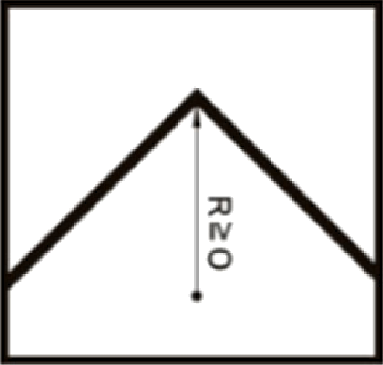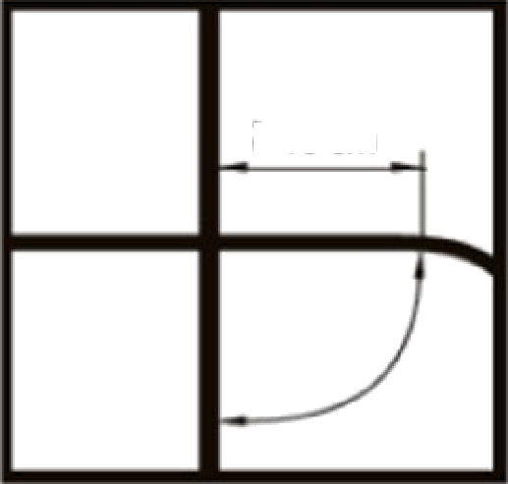
1.5 cm
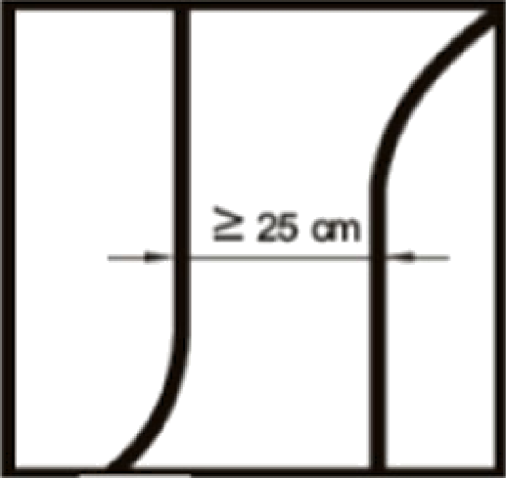
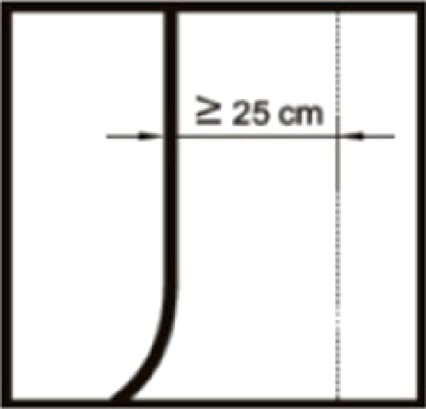
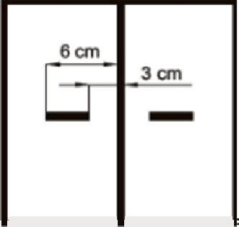
6 оті
3 cm
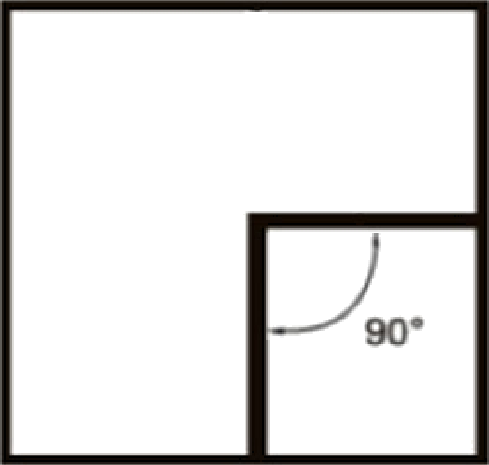
Примеры элементов полигона

Пример полигона

5. Порядок проведения Соревнований
5.1. Соревнования состоят из двух заездов. В зачет принимается лучшее время из 2 попыток.
5.2. На выполнение заезда роботу отводится 3 минуты.
5.3. Перед началом заезда робот устанавливается в зону старта полигона так, чтобы никакая его часть не выходила за пределы этой зоны.
5.4. Робот стартует в направлении, выпавшем ему по жребию, и финиширует на одной стартовой позиции.
5.5. Время заезда отсчитывается от момента пересечения роботом линии старта до момента пресечения роботом линии финиша.
5.6. Робот пересекает линию, когда самая передняя его часть касается или пересекает линию.
5.7. Заезд останавливается в следующих случаях:
● робот полностью выполнил задание;
● закончилось время, отведённое на выполнение заезда;
● робот был дисквалифицирован в ходе заезда.

6. Условия дисквалификации
6.1. Робот может быть дисквалифицирован в следующих случаях:
- робот действует неавтономно (со стороны участника осуществляется управление роботом);
- во время заезда участник коснулся полигона или робота;
- робот покинул поле (любая точка опоры робота коснулась поверхности за пределами поля);
- робот сошел с линии более чем на 5 секунд;
- робот сошел с линии и вернулся на линию в точке, расположенной после схода с линии.
6.2. Считается, что робот покинул линию (сошёл с линии), если никакая часть робота или его проекция не находится на линии. Длина робота в этом случае считается по колесной базе.

